附件2

面试准备及要求

本次面试包含两次模拟测试和一次正式面试，模拟测试流程完全按照正式面试流程进行，考生须熟悉面试系统和操作流程，保证设备、系统、网络等符合要求、运行正常。
一、面试形式
本次面试采取网上面试的方式进行。考生须自备电脑(为避免出现停电风险，推荐使用笔记本电脑)下载并登录电脑端“智试云”，同时使用移动端（手机或可接打面试客服电话的平板）设备下载并登录移动端“智试通”，通过电脑端答题、移动端拍摄佐证视频相结合的方式参加面试。请考生务必按网上面试要求及操作流程认真做好准备。未能按时参加网上面试的视为自动放弃面试资格。
二、面试环境及要求
准备一间相对简单、封闭、安静且光线充足的房间作为面试环境，以白墙为背景；房门关闭且在移动设备摄像头拍摄范围内；房间内不得有其他人员，不得放置任何书籍、纸、笔、影像资料、写了字的黑（白）板等，不得放置面试要求设备以外的电子设备。
三、面试软硬件设备及要求
（一）电脑端（安装“智试云”软件，用于录制正面视频）
考生自备带有麦克风、摄像头的电脑，配置要求：
- 操作系统：Windows 10、Windows 11，禁止使用服务器系统、双系统、MacOS系统或虚拟机；
- 内存：4G（含）以上，可用内存2G（含）以上；
- 网络：可连接互联网（确保网络正常稳定，带宽50M以上，不建议使用手机热点）；
- 硬盘：操作系统所在磁盘可用空间5G以上（如C盘为系统盘，则至少需要5G可用空间）。智试云所在磁盘可用空间20G以上（如将智试云安装到D盘，则D盘至少需要20G可用空间）；
- 摄像头：电脑自带摄像头或外接摄像头；
- 麦克风：电脑自带具有收音功能的麦克风或外接麦克风（如使用外接麦克风，请将其放置在桌面上，面试期间不得佩戴耳机）；
- 屏幕分辨率：1024*768以上，缩放与布局设置100%。
- 电量储备：电源连接稳定且有足够的储备电量（笔记本电脑也请连接电源使用）。
（二）移动端（安装“智试通”软件，用于侧录佐证视频）
考生自备一台移动设备（手机或平板，安卓系统版本为8.0或以上、鸿蒙系统版本2.0或以上、IOS系统15.0或以上），须带有摄像头、具有录音录像功能、可用存储内存至少10G以上，且电量须能保障至少连续录像3个小时。建议连接稳定的网络。
（三）软件下载
考生于1月4日9:00至1月9日17:00在官网https://zsy.zgrsw.cn/#/download下载考生端软件。安装软件前，电脑端请先卸载360安全卫士、360杀毒、2345安全卫士、金山毒霸、腾讯电脑管家、McAfee、鲁大师等可能会影响考试软件运行的安全工具及远程软件。在面试结束前切勿重新安装杀毒软件、更新系统或重装系统。
注意事项：
（一）考生端由电脑端“智试云”及移动端“智试通”两部分构成，考生必须同时下载两个客户端，并按照操作手册中的指导正确安装、测试。
（二）苹果电脑无法安装“智试云”电脑端软件。
（三）下载、安装和使用软件过程中有任何问题，请参照《操作手册》、《考试常见问题》解决或拨打技术服务咨询电话：400-020-1616。
（四）考试过程中佐证录制可能因来电、语音视频电话等导致中断，如遇佐证视频中断录制情况，请立即重新开启录制。
四、考前准备
（一）电脑端
1.系统设置：关闭电脑系统自动更新及屏幕保护功能，避免面试过程中因系统更新或自动锁屏而导致的设备重启或卡顿现象。
2.软件禁用：卸载TeamViewer、向日葵等远程控制工具，同时退出QQ、微信、钉钉、内网通等通讯工具。
3.摄像头设置：确保电脑摄像头全程开启，以便进行人证、人脸双重识别。
（二）移动端
1.软件禁用：退出具有音视频通话功能的APP，以减少来电中断佐证录制的情况。
2.摄像头设置：电脑端登录后，开启移动端摄像头扫码绑定，与电脑端摄像头形成双视角监控，全方位记录面试过程。
3.设备固定：环拍后，将移动设备放置在稳定的位置，避免因设备晃动或掉落而影响面试佐证视频的正常录制。可以使用手机支架或放置在稳固的桌面上。
注意：面试全程如发现违规使用手机或其他通讯工具的，一律按违纪处理。
（三）其他准备工作
1.面试环境：面试环境应为光线充足、封闭、无其他人在场、无他人干扰的场所，场所内不能开启与面试无关的电子设备。
2.个人形象：考生不得使用滤镜等可能导致本人容貌失真的设备，上半身不得有饰品，不得遮挡面部（不得戴口罩等），不得戴耳机、耳麦、耳塞、智能眼镜与智能手表等电子产品。
3.拍摄角度：考生应调整好拍摄角度和身体坐姿，并确保电脑端和移动端拍摄范围符合在线面试要求。
电脑端拍摄范围示例：
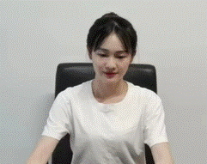
移动端拍摄范围示例：
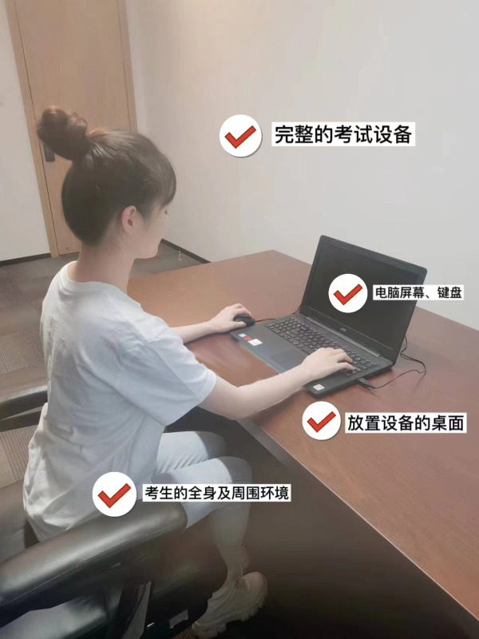
五、模拟测试注意事项：
（一）模拟测试共安排两次
第一次：1月6日10:00-10:10
第二次：1月10日10:00-10:10
（二）模拟测试的主要目的是让考生提前熟悉系统登录、试题呈现与作答、录音录像、移动端佐证视频拍摄与上传等全流程操作，模拟测试没有分数，也不计入正式面试成绩。
（三）请考生务必完成面试系统内的所有题目作答，确保设备能够正常完成作答操作。模拟测试题型、题数对正式面试无参考意义。
（四）请考生务必完整体验作答、交卷过程，以便测试考生电脑端、移动端设备性能和网络情况。若因未完整参与模拟测试过程或正式面试时临时更换场地、设备，导致无法正常参加面试的，由考生自行承担责任。
六、正式面试注意事项
（一）面试时间
2025年1月12日10:00-10:10，时长10分钟。考生须在开考前50分钟登录网上面试系统，面试开始5分钟后，系统不再允许考生进入考试界面。为确保面试顺利进行，请考生提前将电脑时间设置为北京时间并校准。

登录时间 | 进入待考时间 | 面试时间
9:10 | 9:50 | 10:00-10:10

（二）面试要求
1.考生在开考前50分钟依次登录电脑端“智试云”、移动端“智试通”。因个人原因延迟进入考试系统的，由考生自行承担责任。
2.面试开始前，考生需开启移动端“智试通”佐证录制并360度环绕拍摄考试环境，随后将移动设备固定在能够拍摄到考生屏幕、考生电脑桌面及考生行为的位置上全程拍摄面试过程（佐证拍摄范围如图三）。拍摄完成后，视频将自动上传，请在考后30分钟内确认电脑端及移动端视频全部上传完成。显示上传失败的，请点击重新上传。如因视频拍摄角度不符合要求、无故中断视频录制而影响成绩有效性的，由考生自行承担责任。
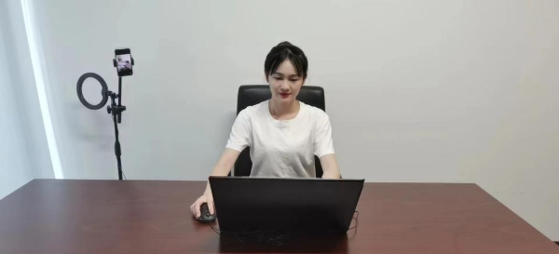
图一：电脑端正面视角

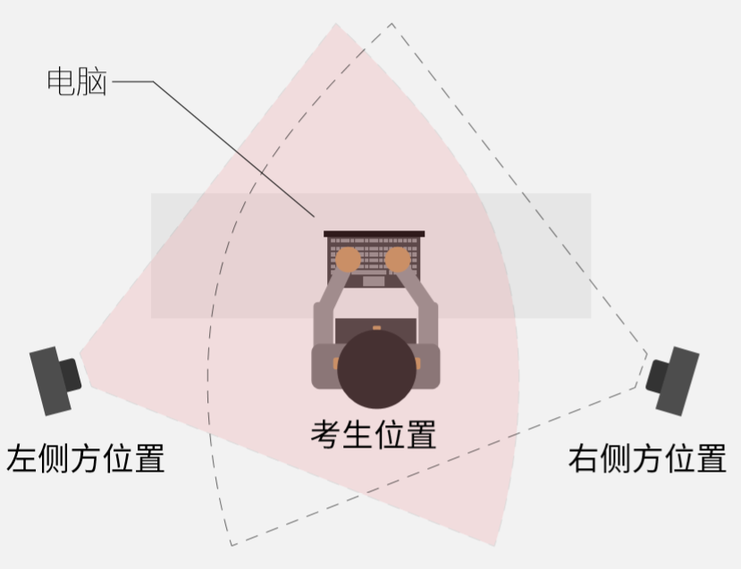

图二：移动端摆放视角（左侧或者右侧）

3.面试时考生必须用普通话按照题序逐一作答，每答完一题，请说“该题回答完毕”。
图三：佐证视频监控视角
- 面试过程中，电脑端如出现系统故障等无法正常参考的情况，为确保考生能正常完成面试，可通过手机端“智试通”界面点击【查看题本】按钮，继续进行面试；如仍然无法查看题本，请联系“智试云”微信公众号或拨打技术服务咨询电话：400-020-1616。
- 面试过程中，考试系统实时监控，全程录屏、录像，存在可疑行为的，监考人员将指引考生核查并纠正。
- 面试过程中，系统将自动记录考生异常行为，面试结束后将根据视频记录、电脑截屏、作答数据、监考员记录、系统日志等数据进行核查判断，其结果实属违纪的，一律按违纪处理。
- 面试结束后，系统将自动交卷。交卷过程中，请考生耐心等待，直至显示“上传成功”方为完成交卷。若上传超时，请重启软件进入面试文件页面等待系统自动上传或联系“智试云”微信公众号或拨打技术服务咨询电话：400-020-1616。
- 面试结束后，成绩公布前请勿卸载或删除“智试云”和“智试通”软件及相关数据文件。
- 若考生未按要求进行登录、答题、保存、交卷，不能正确完整记录面试数据的，由考生自行承担责任。
七、其他要求
（一）考生务必仔细阅读《面试纪律》，并严格遵守考试纪律。
（二）考生须按照规定时间提前登录系统按要求准时参加面试，逾期未参加面试者视为自动放弃。
（三）考生需严格服从面试系统工作人员的管理、监督和检查，如有替考、舞弊等行为，一经发现，即取消面试资格，并按照国家及省市有关规定处理。
（四）考生需确保所登记手机号码始终保持畅通，如因手机号码无法接收短信、无法接听电话而影响面试顺利进行的，由考生自行承担责任。
八、电脑端及移动端相关参数查看步骤，详情请见：常见问题
https://siteserver.zgrsw.cn/product/zsy/help/4095.html
九、咨询电话
技术服务咨询电话：400-020-1616或联系“智试云”微信公众号客服（技术服务咨询电话服务时间：1月4日至1月12日9:00-12:00；14:30-18:00）

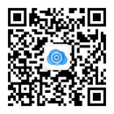
“智试云”微信公众号

